**ESCUELA POLITÉCNICA NACIONAL**

ESCUELA DE FORMACIÓN DE TECNÓLOGOS

**PROGRAMACIÓN ORIENTADA A OBJETO**

|  |  |
| --- | --- |
|  | |
| ASIGNATURA: | Programación Orientada a Objeto |
| PROFESOR: | Ing. Yadira Franco R |
| PERÍODO ACADÉMICO: | 2024-A |
|  | |

**Proyecto final**

|  |  |
| --- | --- |
|  | |
| TÍTULO:  **Imágenes de los requisitos del sistema** | |
|  | |
|  | |
|  |  |
|  | |

|  |  |
| --- | --- |
| ESTUDIANTE: Francis Guaman |  |

**Requisitos del sistema**

1. El sistema debe tener una ventana que me permita escoger entre 2 modos de usuarios.

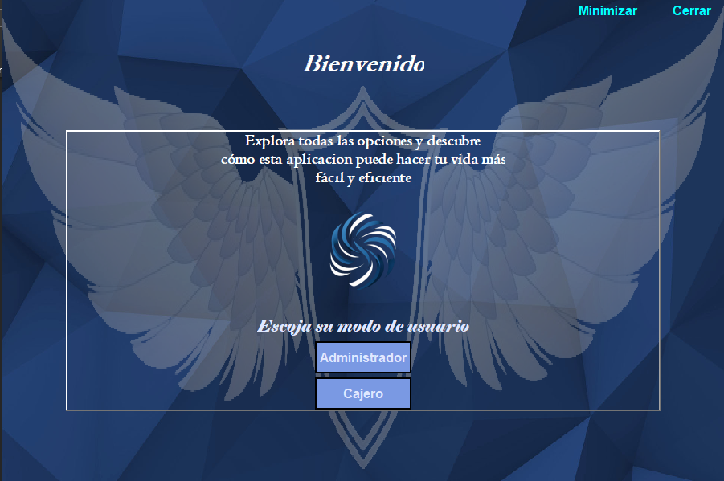

1. El sistema deberá pedir credenciales a los usuarios de los distintos modos

1. El sistema deberá poder encriptar la contraseña para proporcionar seguridad a sus usuarios.

1. El sistema deberá poder generar las excepciones necesarias como al ingresar mal las credenciales.

1. El sistema mostrara distintas ventanas dependiendo como el usuario ingrese a la aplicación (Ventana menú administrador).

1. El sistema mostrara distintas ventanas dependiendo como el usuario ingrese a la aplicación (Ventana menú cajero).

1. El sistema por medio del usuario administrador podrá ingresar nuevos productos y registrar nuevos usuarios cajeros

1. En la ventana registro productos y cajeros el administrador registrara los productos o los cajeros y posteriormente a esto los campos se limpiarán automáticamente.

1. El sistema deberá tener una manera de poder saber si los datos se ingresaron perfectamente (tablas mostradas mediante los botones centrales)

1. El sistema deberá poder mostrar por medio del administrador las ventas realizadas por todos los cajeros o solo por uno en específico.

Botón Mostrar todos los cajeros

Botón Buscar por username

Botón Mostrar todas las ventas

1. El sistema contara con un apartado que el permita al usuario cajero poder realizar las compras solicitadas

Botón buscar mediante id del producto funcional

Botón limpiar campos funcional.

Botón mostrar clientes funcional

Botón registro clientes funcional id cliente registrada de forma automática en el apartado de compra o posible a cambios si el cliente es otro que ya este registrado

Validación en busca de producto funcional

Botón realizar compra funcional

ID del cajero registrado desde el momento del login en la ventana login

1. Ventana que permita visualizar todas las ventas y posteriormente imprimirlas generando una factura para el cliente con todos sus datos y detalles de la compra.

Botón mostrar todas las ventas funcionales.

Generación de factura funcional

Factura generada exitosamente

